RASPIS
2. GRANFONDNO FALKENSTEINER BORIK - ZADAR REGION
24.10.2020

PRIJAVE:
https://www.zadargranfondo.com/hr/registracija/

CIJENE KOTIZACIJA:
Pretprijavljeni biciklisti do 22. veljače 2020. | EUR 20.00
Prijava od 22. veljače 2020. do 31. svibnja 2020. | EUR 30.00
Prijava od 1. lipnja 2020. do 14.kolovoza 2020. | EUR 35.00
Prijava od 15. koloova 2020. do 23. listopada 2020. | EUR 40.00

Prijava na samom događaju nije moguća.

Prijavom natjecatelji i klubovi potvrđuju da je natjecatelj medicinski pregledan, sposoban za natjecanje i odgovoran za vlastito zdravlje.

Granfondo natjecatelji koji su rezervirali smještaj kod domaćina događaja - Falkensteiner Resorta Borik - imaju pravo na sljedeće popuste na kotizaciju.

- 20% popusta na startninu za grupe iznad 10 sudionika kod boravka najmanje dvije noći u jednom od naših hotela:

SMJEŠTAJ:

Falkensteiner Premium Camping Zadar***** – Mobile Homes

- 59,00eur Camping Cozy Home – za dvije odrasle osobe i dijete

- 79,00eur Camping Family Home – za četiri odrasle osobe i dijete
Molimo naglasite da rezervirate smještaj za GRANFODNO BIKE RACE.

Falkensteiner Club Funimation Borik

- Novi park -
- Dvokrevetna soba: 78,40 - € (standard double room)
Uključen HB
- Jednokrevetna soba: 60,00,- € (standard double room)
Uključen HB
BARBARA -
- Dvokrevetna soba: 87,20 - € (comfort double room)
Uključen HB
- Jednokrevetna soba: 68,00,- € (comfort double room)
Uključen HB
Molimo naglasite da rezervirate smještaj za GRANFODNO BIKE RACE.

TRENING KAMP:
BORIK BIKE DAYS 2019

PONUDA ZA 4 NOĆENJA · 21.10. - 25.10.2020
Bilo da se pripremate za nadolazeću višednevnu biciklističku utrku ili samo želite uživati u vožnji biciklom, sigurno ćete primjetiti nekoliko novih trikova i savjeta pedaliranjem na nestvarnim rutama Sjeverne Dalmacije.
OD € 99,65 po sobi/noćenju (minimalno trajanje boravka 4 noći)
- Paket dobrodošlice za bicikliste
- Spremište za bicikle
- 1 Sportska masaža (30 min) po osobi
- 1 dnevna biciklistička tura s grupom
- Popodnevna stanica sa tjesteninom
- Prijem u utrku
- Ceremonija pobjednika

PLAN I PROGRAM

21.10.2020
9.00 – 15.00 – biciklistički trening, grupa sa pratnjom kreće ispred hotela Club Funimation Borik
15.00 – 18.00 – info desk unutar hotela Falkensteiner Club Funimation Borik

22.10.2020
9.00 – 15.00 – biciklistički trening, grupa sa pratnjom kreće ispred hotela Club Funimation Borik
15.00 – 18.00 – info desk unutar hotela Falkensteiner Club Funimation Borik

23.10.2020
9.00 – 12.00 – biciklistički trening, grupa sa pratnjom kreće ispred hotela Falkensteiner Club Funimation Borik
13.30 – 20.00 – info desk unutar hotela Falkensteiner Club Funimation Borik
14.00 – 21.00 – podizanje startnih paketa, u službenom uredu utrke unutar hotela Falkensteiner Club Funimation Borik (obavezna osobna iskaznica i licenca za licencirane)

24.10.2020
07.00 – 09.00 - podizanje startnih paketa, u službenom uredu utrke unutar hotela Falkensteiner Club Funimation Borik
08.00 – otvaranje biciklističke zone za utrku
08.30 – svečano otvaranje utrke (svečani govor GM-a svim natjecateljima, te info voditeljice programa)
08.45 – 09.15 – službeni briefing na ENGLESKOM od strane glavnoga suca utrke
09.30 – START UTRKE (sve kategorije kreću u istoj satnici)
13.00 – 14.00 - podizanje bicikala iz osigurane zone biciklističke utrke

14.00 – ručak u hotelu Falkensteiner Club Funimation Borik za natjecatelje utrke
15.00 – svečano proglašenje pobjednika GranFondo Falkensteiner Borik – Zadar County 2019 utrke (na pozornici hotela Falkensteiner Club Funimation Borik)

25.10.2020
10.00 – planirani odlazak iz Zadra

STARTNI PAKET:
- ruksak
- majica
- bidon
- startni broj
- čip za mjerenje vremena
- finišerska medalja
- fotografije sa utrke
- službeno vrijeme
- svečani ručak i dodjela nagrada

KATEGORIJE:
MUŠKARCI:
- Gospoda: 15g-29g
- Gospoda: 30g-39g
- Gospoda: 40g-49g
- Gospoda: 50g-59g
- Gospoda: 60g+
DAME:
- Dame: 15g-34g
- Dame: 35g-49g
- Dame: 50g-64g
- Dame: 65g+

NAGRADE:Pehari za prvo troje natjecatelja u svakoj kategoriji bez obzira na broj sudionika u toj dobnoj skupini, te prijelazni pehar za ukupnog pobjednika utrke.

Muška konkurencija (ove nagrade vrijede za svaku kategoriju u kojoj ima 15+ vozača)
- Mjesto – 6 noći u Falkensteiner Club Funimation Borik za 2 osobe
- Mjesto – 4 noći u Falkensteiner Club Funimation Borik za 2 osobe
- Mjesto – 2 noći u Falkensteiner Club Funimation Borik za 2 osobe

Ženska konkurencija (samo jedna kategorija)
- Mjesto – 6 noći u Falkensteiner Club Funimation Borik za 2 osobe
- Mjesto – 4 noći u Falkensteiner Club Funimation Borik za 2 osobe
- Mjesto – 2 noći u Falkensteiner Club Funimation Borik za 2 osobe

O UTRCI:

Granfondo 120
Datum: Subota, 24.10.2020.g.
Start: 09:30h
Startno mjesto: Ispred hotela Falkensteiner Cluba Funimation Borik
Cilj: Ispred hotela Falkensteiner Cluba Funimation Borik
Dužina: 120km
Visinska razlika: 1.034m

GPX STAZE:
https://www.strava.com/routes/22986642

PROFIL STAZE:
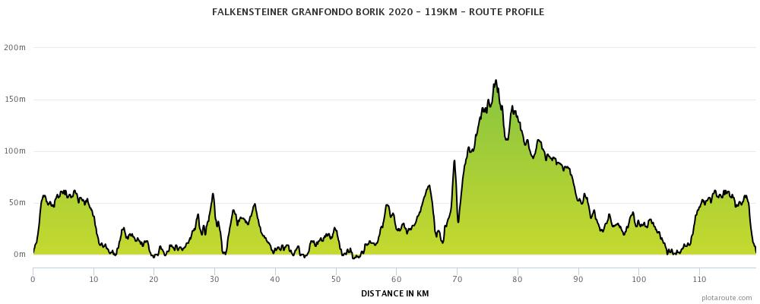

Granfondo 65
Datum: Subota, 24.10.2020.g.
Start: 09:30h
Startno mjesto: Ispred hotela Falkensteiner Cluba Funimation Borik
Cilj: Ispred hotela Falkensteiner Cluba Funimation Borik
Dužina: 65km
Visinska razlika: 548m

GPX STAZE:
https://www.strava.com/routes/22986562

PROFIL STAZE:
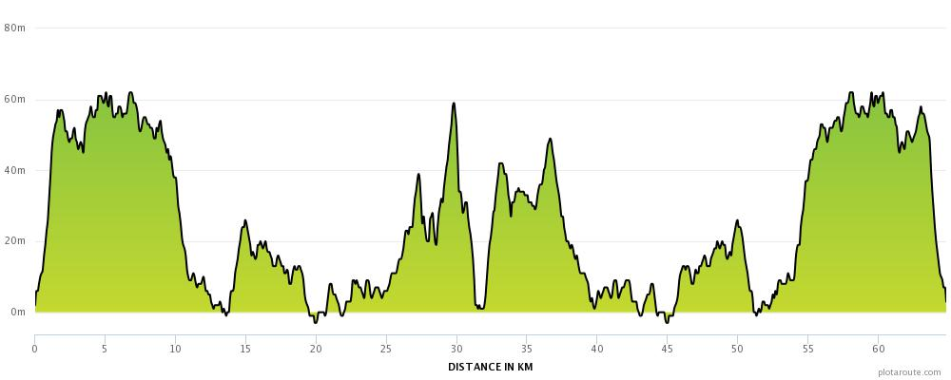

MJERENJE VREMENA: Provoditi će se automatski uz korištenje kompjuteriziranog sistema s čipovima od strane sustava „Protime“.
http://www.protime.si

OPĆI PROPISI:
Za manifestaciju vrijede CESTOVNI tehnički pravilnik HBS-a i pravilnik ROAD UCI-a te opća pravila UCI-a. Vozači startom utrke usvajaju ove propozicije i voze na vlastitu odgovornost. Organizator ne snosi odgovornost za djela učinjena od strane vozača prema trećim osobama. Utrka se vozi bez obzira na vremenske uvjete. Organizator zadržava pravo promjena uvjeta utrke bez prethodne najave.

Žalbe:
Prema pravilniku, u pisanoj formi, uz polog u iznosu od 200 kuna. Za žalbe na događaje tijekom utrke - u roku 15 minuta nakon cilja. Za žalbe na rezultate - u roku 15 minuta nakon trenutka objavljivanja rezultata.

Dodatne opaske i informacije:
a) Cesta neće biti zatvorena, obavezna vožnja u svojoj traci.
b) Opasne točke na stazi
- 32,5km OŠTAR DESNI ZAVOJ na dnu nizbrdice - opasnost
- 38.7km OŠTAR DESNI ZAVOJ (suženje ceste) - opasnost
- 51.8km MALI ROTOR U NINU - OŠTAR ZAVOJ DESNO - OPASNOST
- 55.3km PROLAZ ISPOD SLAVOLUKA - sužavanje ceste
- 68.6km POČETAK USPONA NA MATAK - LOŠA CESTA
- 70.0km POČETAK USPONA PREMA RAŽANCU - LOŠA CESTA
- 80.2km SKRETANJE LIJEVO U RADOVINU - uska cesta među kućama

c) U utrci će biti službeno vozilo (žuta lampa) koje će se voziti do 30 minuta iza vodećeg bicikliste. Svi vozači koji zaostaju iza tog vozila nemaju osiguranu zaštitu na prometnicama te voze na vlastitu odgovornost, stoga se mole da poštuju prometne propise.

d) Zaključno vozilo ići će do 60 minuta iza vodećeg bicikliste. Svi biciklisti zaostali nakon njega bit će isključeni iz utrke. Neovisno o tome, oznake smjera na stazi ostat će određeni period nakon navedenog roka.

e) Najzahtjevniji usponi:
- 32.8 - 34.6km -1.8km uspon na Viru
- 68.6 – 69.3km – uspon na Matakov brig
- 70 – 71.2km – uspon prema Ražancu

Natjecatelj samim činom prijave izričito izjavljuje da:
- je suglasan da se na utrci natječe o svom riziku i na osobnu odgovornost te da je upoznat s pravilima i propisima utrke i rizicima koje ovakvo natjecanje sadrži,

- se odriče prava postavljati Organizatoru zahtjev za naknadu bilo kakve štete, osim one čiji bi nastanak mogao biti pripisan namjeri ili krajnjoj nepažnji Organizatora,

- organizatora neće smatrati odgovornim za moguće neostvarenje svojih očekivanja ili uspjeha na utrci,

- organizator neće odgovarati za bilo kakvu izravnu ili neizravnu, slučajnu, nematerijalnu ili materijalnu štetu, gubitke ili troškove natjecatelja,

- da je u odgovarajućoj psihofizičkoj kondiciji primjerenoj za ovakvu vrstu natjecanja,

- organizator može koristiti i obrađivati cjelokupni snimljeni filmski i fotografski materijal bez ikakve naknade te ga javno prikazivati i koristiti u promotivne svrhe utrke,

- se samim činom prijave odriče prava pobijanja ove Izjave po bilo kojoj osnovi.

